附件2：
为促进种质资源交流工作的长期稳定推进，本次共享的优异资源将于现场展示会结束后发布在www.rice-seer.cn的“优异资源模块”进行线上展示，育种家可以在访客模式下直接浏览和查询展示资源。如育种家需要申请实物种质材料，请注册平台账号后在线提交申请。
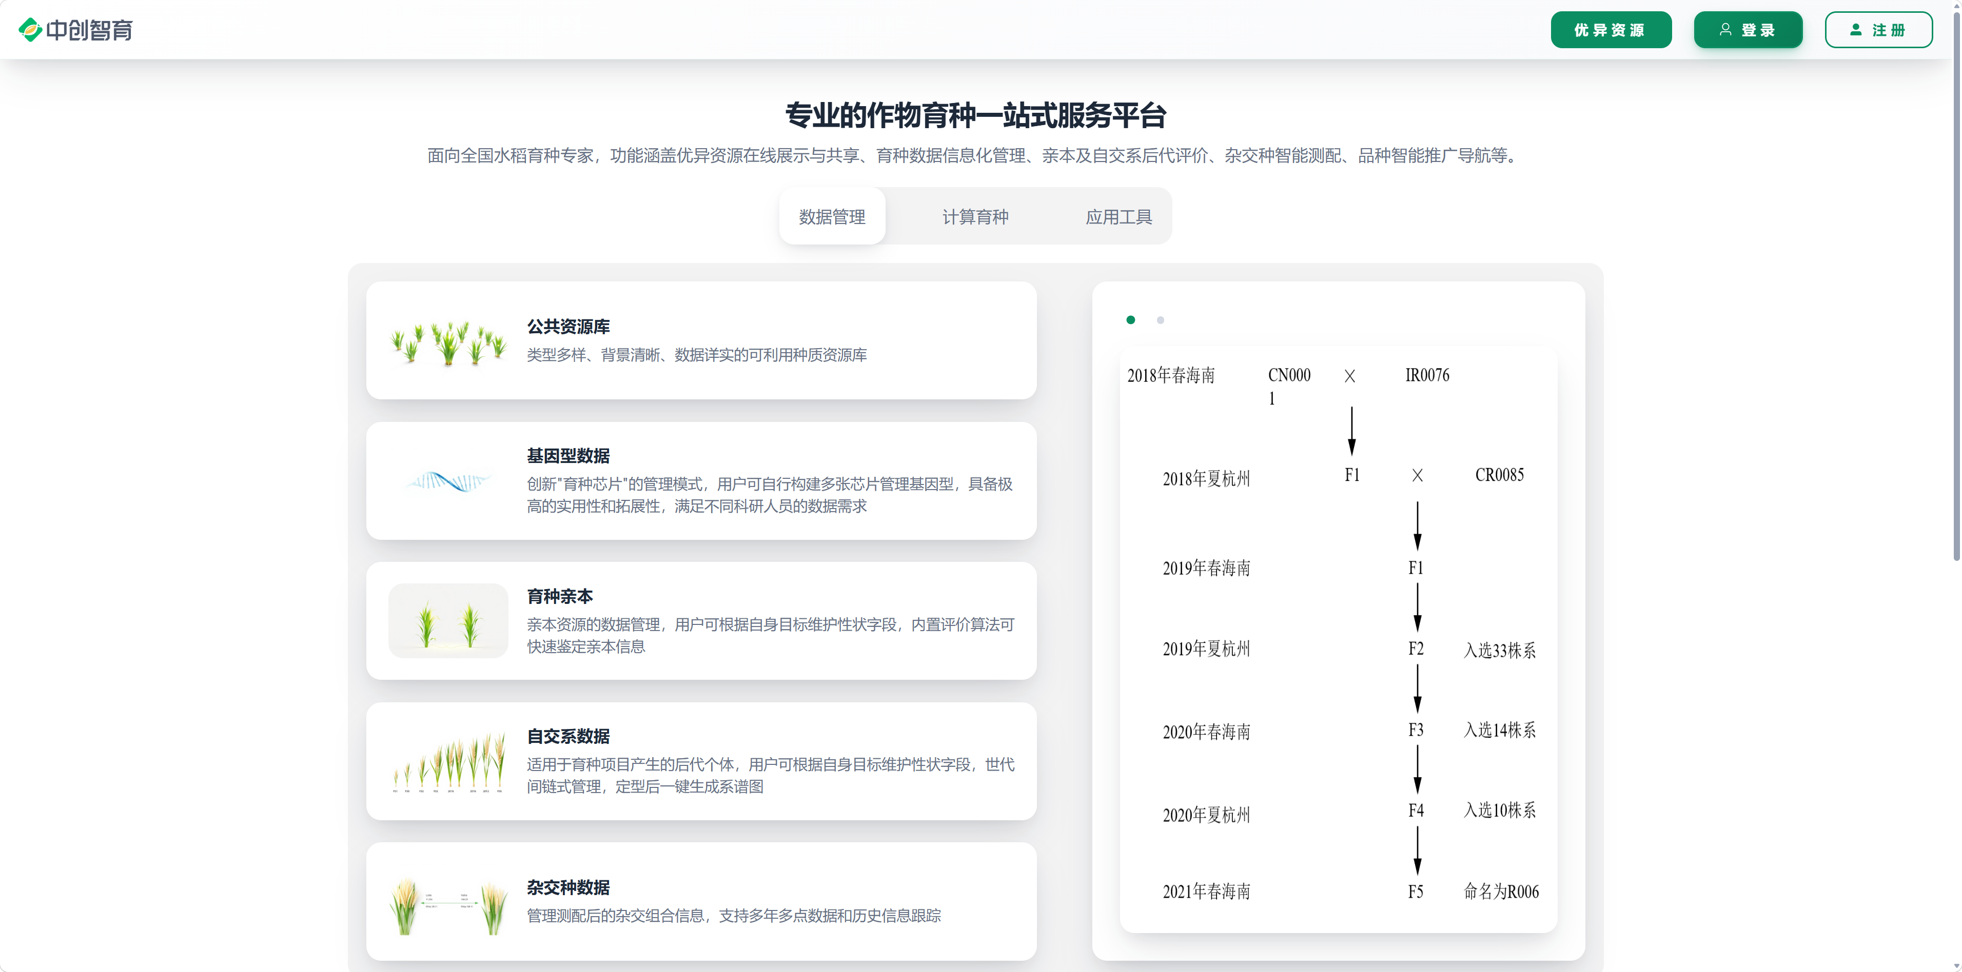

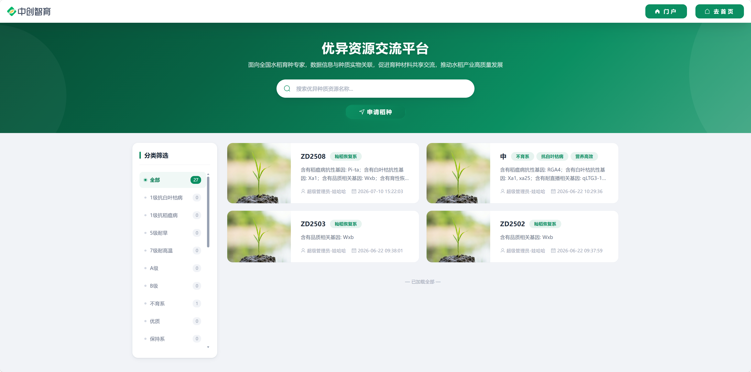

优异资源共享平台联系方式：0571-63370583，ricebank@caas.cn

